Elektromagnetické pole
951

Vypočtěte indukčnost toroidu bez jádra, který má střední poloměr
r = 0,1 m, průřez $S={\text{10}}^{−3}m^{2}$ a $N={\text{10}}^{3}$ závitů měděného drátu !

$$\left[ L = 2 \text{mH} \right]$$

------------------------------------------------------------------------------------------------------------------

952

Vypočtěte indukčnost toroidu stejného jako v předchozím případě, ale navinutého na jádře s konstantní permeabilitou $m_{r}=\text{500}$.

$$\left[ L = 1 H \right]$$

------------------------------------------------------------------------------------------------------------------

953

Stanovte indukčnost solenoidu, který má $N={\text{10}}^{3}$ závitů drátu o průměru $d=2\text{.}{\text{10}}^{−4}m$ těsně vedle sebe vinutých.

Průměr solenoidu je $D=6\text{.}{\text{10}}^{−2}m$.
Předpokládáme, že magnetické pole buzené solenoidem je uvnitř solenoidu homogenní.

$$\left[ L = 0,\text{0178} H \right]$$

------------------------------------------------------------------------------------------------------------------

955

Kolik závitů musí mít primární vinutí transformátoru, jehož jádro má průřez $S=4\text{.}{\text{10}}^{−3}m^{2}$?

Primární napětí je $U_{1}=\text{220}V$ a transformátor má pracovat při maximální indukci B = 1 T , f = 50 Hz.

Nepřihlížíme k rozptylu, hysterezním ztrátám ani k ohmickému odporu vinutí!

$\left[ N_{1} = \text{248} \text{závitů} \right]$

956

Tlumivka se železným jádrem tvaru UI se střední délkou siločáry l = 0,34 m
a celkovou vzduchovou mezerou délky $l_{0}=2\text{.}{\text{10}}^{−4}m$ nese celkem N = 100 závitů smaltovaného měděného drátu. Průřez tlumivky je $S={\text{10}}^{−3}m^{2}$ a počáteční permeabilita $m_{r}=\text{400}$.

Stanovte indukčnost cívky pro případ velmi malého proudu procházejícího vinutím, předpokládáme-li rozptylový magnetický tok za zanedbatelně malý.

$$\left[ L = 0,\text{012} H \right]$$

------------------------------------------------------------------------------------------------------------------

958

Vypočítejte indukčnost cívky, která má N = 200 závitů, budí-li proud I = 3 A v této cívce magnetický tok $F=1,5\text{.}{\text{10}}^{−3}\text{Wb}$.

Předpokládáme přímou úměrnost mezi magnetickým tokem a proudem.

$$\left[ L = 0,1 H \right]$$

------------------------------------------------------------------------------------------------------------------

960

Jak velká je energie magnetického pole cívky o N = 2 500 závitech
s průměrem d = 0,05 m a délkou l = 0,2 m, prochází-li cívkou proud I = 15 A?

Jak velký výkon se uvolní při přerušení obvodu, zanikne-li elektrický proud za t = 0,1 s?

Jak velká je střední hodnota indukovaného napětí při přerušení proudu za předpokladu, že proud zaniká lineárně?

$$\left[ W_{m} = 8,7 J , P = \text{87} W , U = \text{11},6 V \right]$$

------------------------------------------------------------------------------------------------------------------

961

Cívka se zanedbatelně malým ohmickým odporem při zapojení na střídavé napětí 220 V (f = 50 Hz) propouští proud 10 A.

Stanovte indukčnost cívky!

$$\left[ L = \text{70} \text{mH} \right]$$

--------------------------------------------------------------------------------------------------------------------------------------------

962

Stanovte kapacitanci kondenzátoru o kapacitě $C=8mF$, který je připojen na střídavé napětí 200 V o frekvenci f = 50 Hz!

$$\left[ X_{C} = \text{398} Ω \right]$$

--------------------------------------------------------------------------------------------------------------------------------------------

963

Při jakém napětí na cívce o indukčnosti L = 0,1 H a odporu vinutí $R=\text{35}Ω$ prochází cívkou proud I = 3 A (f = 50 Hz)?

$$\left[ U=\text{141} V \right]$$

------------------------------------------------------------------------------------------------------------------

968

Na válcovou cívku o průměru 0,06 m a délce 0,5 m je navinuto N = 500 závitů měděného drátu o průměru 5.10⁻⁴ m. Měrný odpor mědi je $ρ=1,\text{75}\text{.}{\text{10}}^{−8}Ω\text{.}m$.

Při jaké frekvenci f je impedance cívky dvakrát větší než její ohmický odpor?

$$\left[ f = 1,\text{28} \text{kHz} \right]$$

--------------------------------------------------------------------------------------------------------------------------------------------

972

Paralelním okruhem, který se skládá z cívky se zanedbatelně malým ohmickým odporem vinutí a z ohmického odporu R, protéká střídavý proud.

Nakreslete graf závislosti proudu $I_{L}$ tekoucího cívkou, proudu $I_{R}$ tekoucího odporem a výsledného proudu I v závislosti na úhlu $wt$!

Sestrojte admitanční diagram takového zapojení!

Stanovte zdánlivý odpor a fázový posuv!

$$\left[ Z = \frac{ω L R}{\sqrt{ R^{2} + ω^{2} L^{2}}} , \text{tg}ϕ = − \frac{R}{ω L} \right]$$

--------------------------------------------------------------------------------------------------------------------------------------------

973

Vypočtěte zdánlivý odpor a fázový posuv paralelního zapojení kondenzátoru o kapacitě C a odporu R !

$$\left[ Z = \frac{R}{\sqrt{ 1 + {\left( ω C R\right)}^{2}}} , \text{tg}ϕ =− ω C R \right]$$

--------------------------------------------------------------------------------------------------------------------------------------------

979

V obvodu generátoru střídavého napětí jsou zapojeny v sérii odpor R, indukčnost L a kapacita C.

Stanovte, pro jaké frekvence dosáhne maxima napětí na indukčnosti nebo na kapacitě!

$$\left[ ω_{1} = \frac{1}{\sqrt{ L C −\frac{R^{2} C^{2}}{2 }}} , ω_{2} = \sqrt{\frac{1}{L C} −\frac{R^{2}}{2 L^{2} }} \right]$$

991

Kondenzátor o kapacitě C = 1 μF nabitý na napětí $U={\text{10}}^{3}V$ se vybíjí přes odpor R = 1 MΩ..

Vypočtěte, za jakou dobu klesne jeho napětí na polovinu původní hodnoty!

$$\left[ t = 1\text{.}\text{ln} 2 s \right]$$

--------------------------------------------------------------------------------------------------------------------------------------------

992

Ke zdroji konstantního stejnosměrného napětí je připojena v okamžiku $t_{0}=0$ indukčnost L = 100 H v sérii s odporem R = 10 Ω .

Vypočtěte, za jakou dobu vzroste proud na polovinu stacionárního stavu!

$$\left[ t = \text{10}\text{.}\text{ln} 2 s \right]$$

--------------------------------------------------------------------------------------------------------------------------------------------

997

Stanovte vlastní frekvenci rezonančního okruhu skládajícího se z kapacity $C={\text{10}}^{−6}F$ a indukčnosti $R=\text{100}Ω$.

$$\left[ ω = \text{100} s^{−1} \right]$$

--------------------------------------------------------------------------------------------------------------------------------------------

998

Jaká bude frekvence tlumených kmitů v okruhu skládajícího se z kapacity C = 10⁻⁶ F a indukčnosti L = 100 H, je-li odpor vinutí $R=\text{100}Ω$?

$$\left[ ω = \text{99},\text{99875} s^{−1} \right]$$

--------------------------------------------------------------------------------------------------------------------------------------------

999

Za jakou dobu klesne amplituda tlumených kmitů v rezonančním okruhu z napětí $U_{1}=\text{100}V$ na napětí $U_{2}=\text{10}V$?

Indukčnost v okruhu má hodnotu L = 2 H a odpor $R=\text{10}Ω$.

$$\left[ t = 0,4\text{.}\text{ln} \text{10} \right]$$

------------------------------------------------------------------------------------------------------------------

1000

Ke kondenzátoru o kapacitě $C=\text{10}mF$ je připojen akumulátor o elektromotorickém napětí $e=2$ přes odpor $R = 1 kΩ$.

Za jak dlouho se kondenzátor nabije na napětí U = 1,98 V ?

Vnitřní odpor akumulátoru je velmi malý.

$$\left[ t = C R \text{ln} \frac{ε}{ε − U} = 0,\text{046} s \right]$$

---------------------------------------------------------------------------------------------------------------------------------------

707H

Vypočítejte práci střídavého proudu $I=I_{0}\text{sin}wt$ ve vodiči s ohmickým odporem R za jednu periodu T !
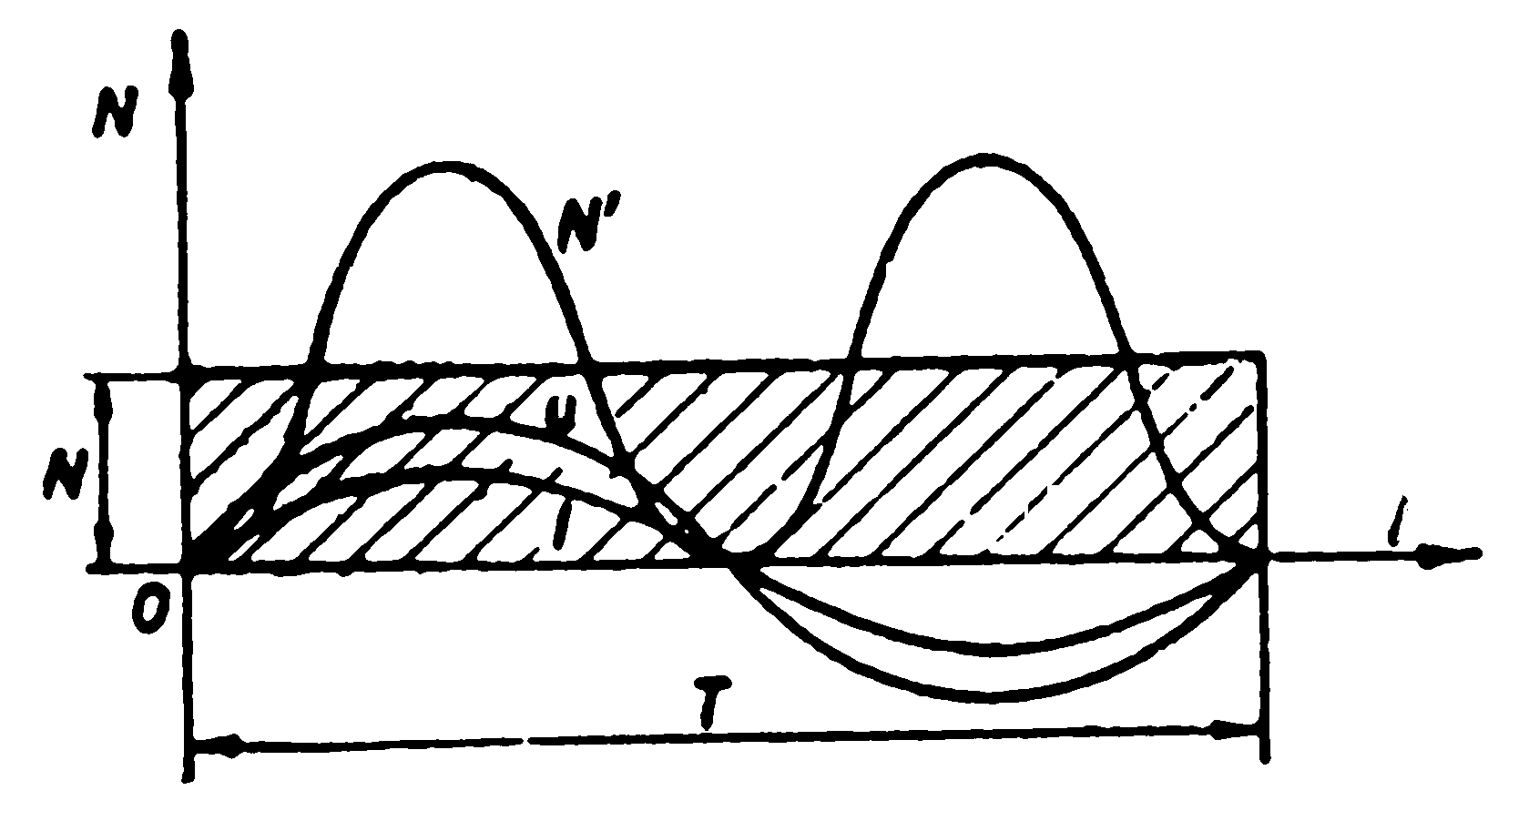

$$\left[ A = R \text{.} I_{\text{ef}}^{2} \text{.} T\right]$$

--------------------------------------------------------------------------------------------------------------------------------------------

710H

Kondenzátor kapacity C má v čase t = 0 potenciál $V_{0}$. Vybíjíme ho před odpor R.
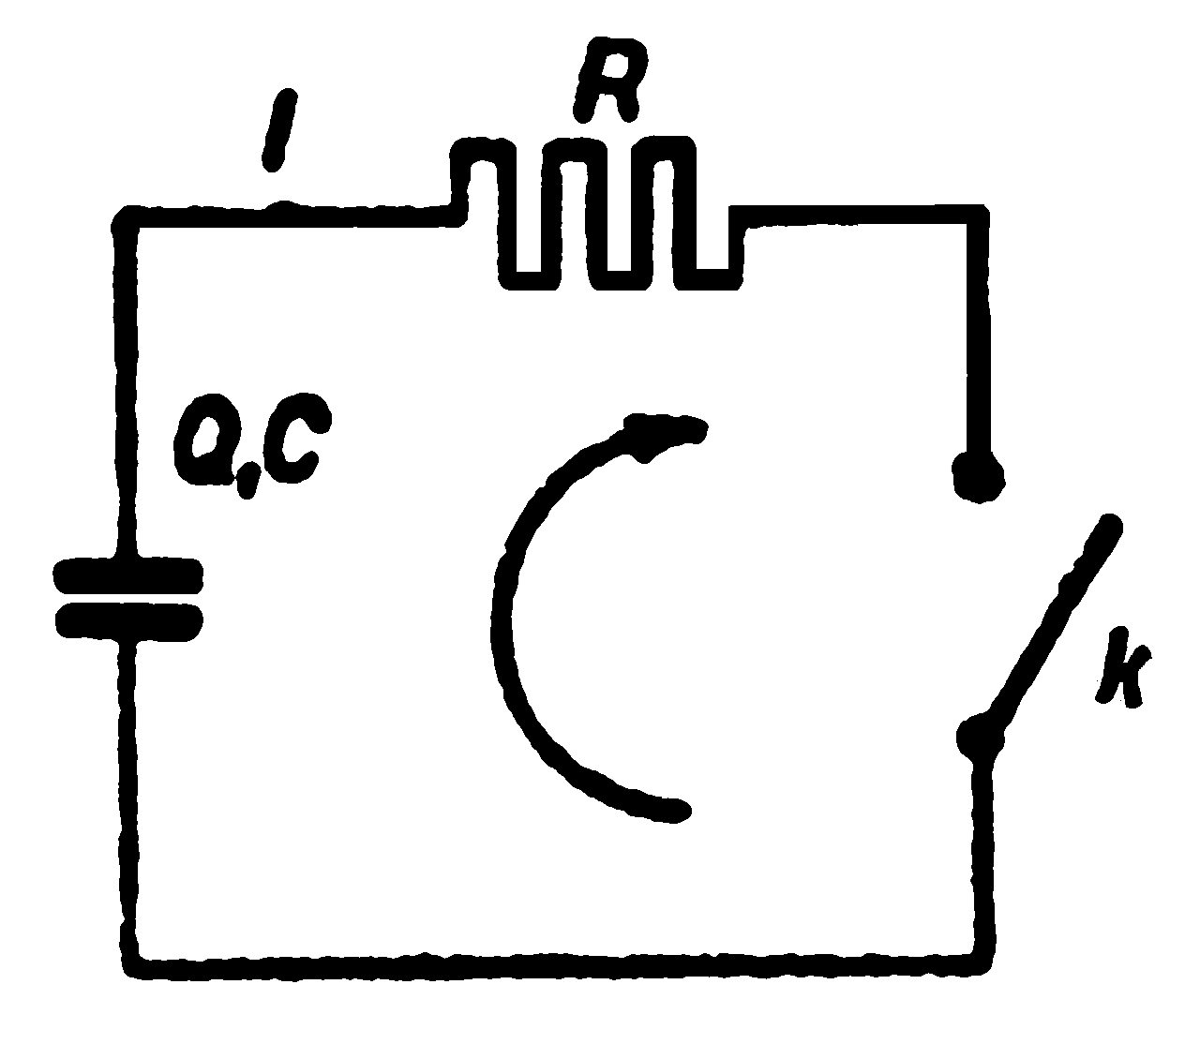

Jaký je časový průběh proudu?

$$\left[ I = I_{0} \text{.} e^{− \frac{t}{R C}}\right]$$

--------------------------------------------------------------------------------------------------------------------------------------------

712H

Jak se mění s časem proud I ve vodiči s odporem R a indukčností L, když jej připojíme na zdroj stálého napětí U?

$$\left[ I = \frac{U}{R} \left( 1 − e^{− \frac{R}{L} \text{.} t} \right) \right]$$

--------------------------------------------------------------------------------------------------------------------------------------------

722H

Vypočítejte, jaký je vzájemný poměr mezi energií magnetického pole oscilačního okruhu a energií jeho elektrického pole v časovém okamžiku
t = T/8 s, když T je periodou oscilace.

$$\left[ \frac{E_{m}}{E_{e}} = \frac{ω^{2} l^{2}}{ω^{2}} = 1 \right]$$

--------------------------------------------------------------------------------------------------------------------------------------------

723H

Oscilační okruh se skládá z kondenzátoru o kapacitě C = 0,3 μF a z cívky o indukčnosti $L=5\text{.}{\text{10}}^{−3}H$.

Vypočítejte:

a) při jakém logaritmickém dekrementu útlumu poklesne amplituda napětí na elektrodách kondenzátoru za čas $t={\text{10}}^{−2}s$na třetinu,
b) jak velký bude přitom ohmický odpor okruhu?

$$\begin{aligned}\left[ a) δ = \frac{T \text{ln} \frac{U_{0}}{U_{1}}}{t} = 0,\text{234} | \right] \\ \end{aligned}$$
---------------------------------------------------------------------------------------------------------------------------------------

